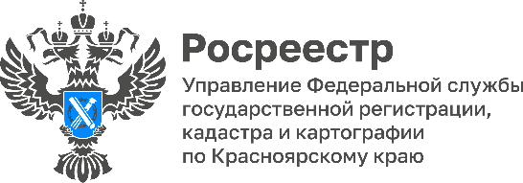

В преддверии Дня кадастрового инженера в Управлении Росреестра по Красноярскому краю состоялся «открытый диалог» с профессиональными участниками кадастровой деятельности.

22 июля под председательством руководителя Управления Росреестра по Красноярскому краю Татьяны Голдобиной состоялся «открытый диалог» с профессиональными участниками кадастровой деятельности.

В мероприятии приняли участие руководитель Управления Татьяна Голдобина, заместитель руководителя Управления Екатерина Варфоломеева, и.о. директора филиала ФГБУ «ФКП Росреестра» по Красноярскому краю Денис Агапов, представители профессионального сообщества кадастровых инженеров, а также начальники отделов центрального аппарата Управления.

В рамках диалога заслушаны доклады об актуальных изменениях законодательства в сфере кадастровой деятельности, об основных ошибках, допускаемых кадастровыми инженерами при подготовке межевых и технических планов, актов обследования объектов недвижимости. В режиме «вопрос-ответ» сотрудники Управления дали исчерпывающие ответы на поступившие вопросы кадастрового сообщества.

Руководитель Управления Росреестра по Красноярскому краю, Татьяна Голдобина:
«Институт кадастровых инженеров является важным связующим звеном между заявителем и Росреестром. Одна из главных задач Управления – радикальное сокращение доли приостановлений в осуществлении учетных действий. Возможность прямого диалога с представителями профессионального сообщества позволяет повысить качество подготавливаемых ими документов и, как следствие, качество предоставления государственных услуг по кадастровому учету и регистрации прав».

Руководитель Красноярского подразделения А СРО «Кадастровые инженеры»: Наталья Черных:
«Сегодняшняя встреча направлена на обеспечение конструктивного взаимодействия с целью кардинального сокращения доли приостановлений в осуществлении учетно-регистрационных действий. Надеемся, что тесное взаимодействие Росреестра с профессиональными участниками кадастровой деятельности путем проведения подобных встреч и других профильных мероприятий будут продолжены».

В завершении мероприятия, руководитель Управления Росреестра по Красноярскому краю Татьяна Голдобина отметила благодарственными письмами представителей профессионального сообщества, имеющих высокие показатели профессиональной деятельности на территории региона.

Материалы подготовлены Управлением Росреестра по Красноярскому краю
Контакты для СМИ:
тел.: (391)2-226-756
е-mail: pressa@r24.rosreestr.ru
«ВКонтакте» http://vk.com/to24.rosreestr
Telegram https://t.me/Rosreestr_krsk24
Одноклассники https://ok.ru/to24.rosreestr

